（様式第8-1号）
譲渡後適正飼養実施報告書（個人譲渡用）

【譲渡者】 譲渡希望者登録No.： （登録日： 年 月 日）
※職員
記入欄 譲渡日： 年 月 日
個体番号： （ニックネーム： ）
動物種： 犬 ・ 猫
種類： 雑種 ・ その他（ ）
性別： オス ・ メス
毛色：

【実施状況】 ※下記枠内の必要事項をすべてご記入ください。漏れが無いようにご記入ください。

１．迷子札・鑑札等で所有者を明示した日： 年 月 日
マイクロチップを装着した場合 登録申請日： 年 月 日［番号： ］

２．避妊・去勢手術の実施日： 年 月 日
実施動物病院：

３．犬の場合
登録した日： 年 月 日 [登録番号： 市町村： ]
狂犬病予防注射した日： 年 月 日［注射番号： 市町村： ］

４．ご家庭での名前

５．ご家庭での様子等：

６．上記４番、５番で記入した内容や添付した写真等を、当センターで譲渡事業の啓発資料として活用してもよろしいですか。なお、つけた名前は飼い主の名字と併せて使用する場合があります。
- はい □ いいえ

動物愛護センター所長あて
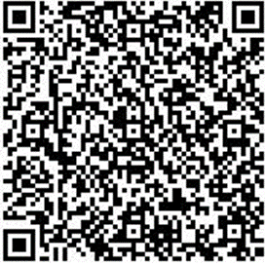
上記のとおり、実施したことを報告します。

年 月 日
飼い主所在地
飼い主氏名
飼い主電話番号
ぐんま電子申請受付システム
「譲渡後適正飼養実施報告書」
飼い主メールアドレス

※実施状況がすべて終了次第、飼い主が記入し、群馬県動物愛護センターに提出してください。
提出方法は郵送、FAX、電子申請のいずれかをお選びください。
譲渡後6ヶ月以内に提出してください。
提出先：群馬県動物愛護センター 〒370-1103 佐波郡玉村町樋越305-7
Tel：0270-75-1718 Fax：0270-65-3379

